SENTINEL IOT
BÁO CÁO KỸ THUẬT

Tài liệu giải thích hệ thống phát hiện xâm nhập mạng IoT
  - Kiến trúc dữ liệu xử lý Big Data mô hình học máy lưu trữ và dashboard
Real Time Big Data Analytics for IoT Network Intrusion Detection
CICIoT2023 · Apache Kafka · Spark Structured Streaming · Spark MLlib · SQLite · Streamlit
Trạng thái tài liệu
MVP hoàn thành từ Phase 1 đến Phase 9
Phiên bản ngày 08 tháng 10 năm 2026

1 Mục tiêu và phạm vi hệ thống
Hệ thống mô phỏng một pipeline phát hiện xâm nhập mạng IoT từ đầu đến cuối. Dữ liệu lịch sử CICIoT2023 được phát lại như một luồng sự kiện, Kafka vận chuyển sự kiện, Spark Structured Streaming kiểm tra và xử lý dữ liệu, mô hình Random Forest tạo dự đoán nhị phân, còn Streamlit trình bày trạng thái vận hành theo thời gian thực.
Kết luận chính là hệ thống đã hoàn thành MVP từ Phase 1 đến Phase 9. Luồng offline chịu trách nhiệm chuẩn bị dữ liệu và huấn luyện mô hình. Luồng realtime chỉ tải mô hình đã đóng băng để suy luận, tính metric, tạo alert, lưu lịch sử và cập nhật dashboard. Không có bước huấn luyện lại trong quá trình chạy realtime.
Thành phần | Vai trò
CICIoT2023 | Nguồn dữ liệu mạng lịch sử cho huấn luyện và mô phỏng
Apache Kafka | Hàng đợi sự kiện realtime tại topic iot-network-events
Spark Structured Streaming | Đọc Kafka, kiểm tra schema, suy luận, tổng hợp và tạo alert
Spark MLlib Random Forest | Phân loại nhị phân Normal hoặc Attack từ 27 đặc trưng
SQLite | Lưu lịch sử predictions, metrics và alerts bền vững
JSON snapshot | Trao đổi trạng thái gần nhất có giới hạn cho dashboard
Streamlit | Dashboard bốn trang tự cập nhật mỗi hai giây

2 Kiến trúc tổng thể
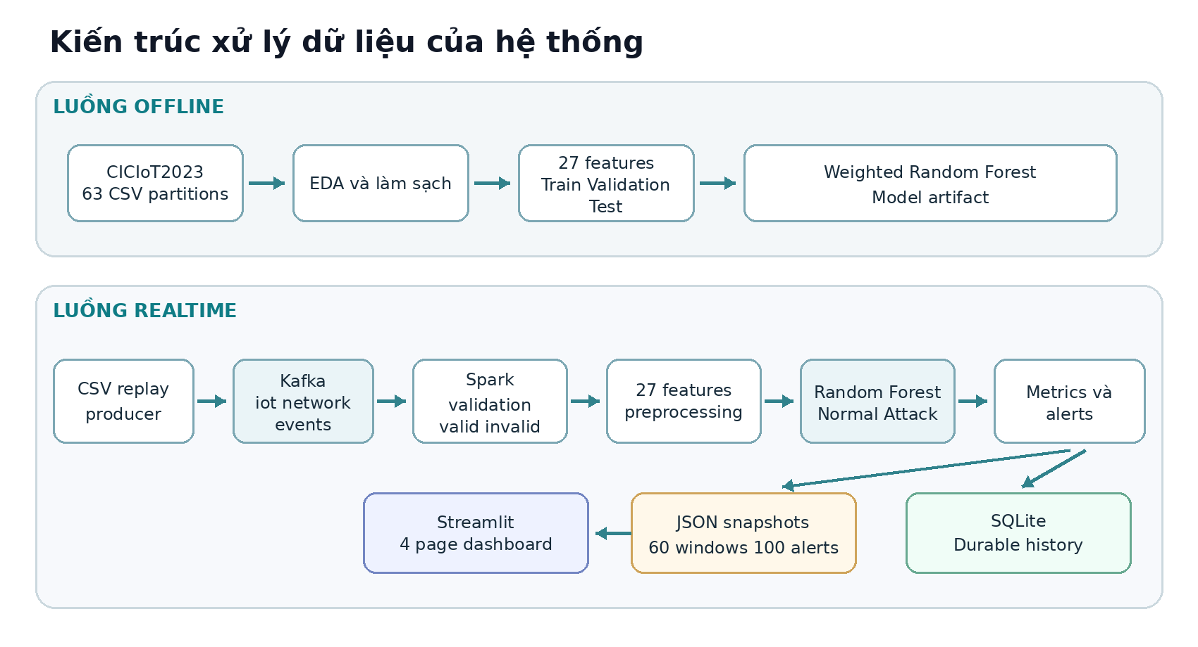
Hình 1 Luồng offline và realtime của hệ thống

2.1 Luồng offline
- Spark đọc 63 CSV partitions của CICIoT2023 và chuẩn hóa nhãn.
- Pipeline làm sạch giữ lại các giá trị số hữu hạn và ánh xạ BENIGN thành Normal, 33 nhãn tấn công thành Attack.
- Dữ liệu dùng cho mô hình được khử trùng lặp theo 27 đặc trưng và binary label trước khi chia Train, Validation và Test.
- Random Forest có class weight được huấn luyện trên Train, quyết định lựa chọn được thực hiện trên Validation, sau đó candidate cố định mới được đánh giá Test một lần.
- Artifact models random_forest_full_weighted được lưu để luồng realtime tải lại trực tiếp.

2.2 Luồng realtime
- Python producer đọc tuần tự các hàng CSV phù hợp với scenario và gửi JSON vào Kafka.
- Spark đọc topic từ offset latest, parse JSON bằng schema tường minh và tách valid events khỏi invalid events.
- Valid events đi qua đúng pipeline 27 features đã dùng khi huấn luyện.
- Mô hình Random Forest trả prediction 0 là Normal hoặc 1 là Attack cùng probability vector.
- Spark tổng hợp metric theo event time, tạo alert cho mỗi prediction Attack và ghi kết quả vào SQLite cùng JSON snapshots.
- Dashboard chỉ đọc JSON snapshots; nó không tải Kafka, Spark hoặc model và không tự quyết định lại status.

3 Dữ liệu và hợp đồng sự kiện

3.1 Dữ liệu CICIoT2023
Lần huấn luyện full dataset đã đọc 45 019 243 hàng. Làm sạch giữ 45 018 243 hàng và khử trùng lặp cho bài toán học máy giữ 20 362 785 ví dụ. Train có 14 253 082 hàng, Validation có 3 053 542 hàng và Test có 3 056 161 hàng.
Tập dữ liệu | Số hàng | Mục đích
Raw | 45 019 243 | Dữ liệu đầu vào từ 63 partitions
ML ready | 45 018 243 | Sau kiểm tra và làm sạch
Deduplicated | 20 362 785 | Ngăn cùng một ví dụ xuất hiện ở nhiều split
Train | 14 253 082 | Fit Random Forest và tính class weight
Validation | 3 053 542 | So sánh baseline với weighted candidate
Test | 3 056 161 | Đánh giá cuối sau khi chấp nhận trade off

3.2 Ba scenario mô phỏng
Scenario | Nguồn hàng | Ý nghĩa
NORMAL | Chỉ BENIGN | Traffic bình thường và baseline SAFE
DDOS_BURST | Chỉ nhãn DDOS bắt đầu bằng DDOS | Một đợt tấn công DDoS tập trung
MIXED | Xen kẽ BENIGN và DDOS theo tỷ lệ một một | Traffic hỗn hợp thường tạo trạng thái WARNING

Producer là bộ phát lại dữ liệu lịch sử, không phải packet sniffer và không tạo packet mạng thật. Trường scenario, ground_truth và source_label dùng cho mô phỏng hoặc đánh giá. Chúng không phải kết quả phân loại đa lớp của model.

3.3 Cấu trúc một Kafka event
Nhóm | Trường | Diễn giải
Metadata | event_time | Thời điểm producer gửi sự kiện theo ISO 8601
Metadata | scenario | NORMAL, DDOS_BURST hoặc MIXED
Metadata | ground_truth | Normal hoặc Attack lấy từ nhãn dataset
Metadata | source_label | Nhãn CICIoT2023 gốc đã chuẩn hóa
Model input | 27 trường số | Các giá trị double hữu hạn dùng để tạo features vector

Hai mươi bảy đặc trưng được dùng gồm Header Length, Time To Live, Rate, năm trường cờ TCP, bốn trường đếm, HTTP, HTTPS, DNS, TCP, UDP, ARP, ICMP, IPv, Tot sum, Min, Max, AVG, Std, IAT và Variance. Event không chứa class_weight, features vector, prediction hoặc device_id.

4 Xử lý Kafka và Spark Structured Streaming

4.1 Producer và Kafka
Producer dùng csv reader của Python để đọc từng hàng mà không tải toàn bộ dữ liệu vào RAM. Mỗi header được kiểm tra trước khi gửi. Hàng có nhãn không hợp lệ, thiếu giá trị, NaN hoặc infinity bị bỏ qua. Kafka chạy một KRaft broker tại localhost 9092 và một topic iot-network-events có một partition cùng replication factor một.
Tốc độ producer là giới hạn gửi mục tiêu. Ví dụ lệnh 5 events mỗi giây tạo khoảng 50 events trong một detection window 10 giây. Khi bỏ max events, producer lặp lại nguồn CSV và chạy liên tục đến khi nhận Ctrl C.

4.2 Kiểm tra sự kiện
Spark giữ Kafka topic, partition, offset và timestamp để truy vết. JSON được parse hai lần: dạng map để nhận biết trường thiếu và dạng schema chính thức để ép kiểu. Mỗi invalid event giữ raw_json cùng invalid_reason thay vì đi vào model.
Invalid reason | Điều kiện
malformed_json | Payload không parse được thành JSON
missing_required_field | Thiếu metadata hoặc một trong 27 đặc trưng
invalid_event_time | Timestamp không hợp lệ hoặc không kết thúc bằng Z
invalid_numeric_value | Giá trị số null, NaN hoặc infinity
invalid_scenario | Scenario nằm ngoài ba giá trị cho phép
invalid_ground_truth | Ground truth không phải Normal hoặc Attack
invalid_source_label | Source label rỗng
scenario_metadata_mismatch | Scenario không khớp ground truth hoặc source label

5 Tiền xử lý và mô hình học máy
Cả offline training và realtime inference gọi chung spark preprocess.py. VectorAssembler tạo features vector 27 chiều từ cùng danh sách cột. Thiết kế này ngăn train serving skew do hai luồng dùng các tập đặc trưng khác nhau.
Mô hình realtime là RandomForestClassificationModel có class weight. Normal được gán trọng số 9.720599668821 và Attack được gán 0.527113204019 trên Train để giảm false positive đối với lớp Normal ít hơn. Class weight chỉ tồn tại khi training và không xuất hiện trong Kafka event.
Metric Test | Giá trị
Accuracy | 0.954128
Attack Precision | 0.999941
Attack Recall | 0.951698
Attack F1 | 0.975223
Normal Specificity | 0.998962
False Positive Rate | 0.001038
Balanced Accuracy | 0.975330
Confusion matrix | TN 156 935 FP 163 FN 140 030 TP 2 759 033

Mô hình weighted giảm false positive mạnh so với baseline không trọng số, đổi lại Attack Recall thấp hơn. Đây là trade off đã được chấp nhận trước khi xem Test. Luồng realtime tải đúng artifact weighted và từ chối khởi động nếu số features, số class hoặc tên cột model không đúng contract.

6 Realtime analytics và alert
Thông số | Giá trị | Ý nghĩa
Window | 10 giây | Khoảng event time dùng để tổng hợp
Slide | 5 giây | Mỗi năm giây tạo một window chồng lấn mới
Watermark | 30 giây | Giới hạn state cho dữ liệu đến trễ
Snapshot metrics | Tối đa 60 windows | Lịch sử gần phục vụ dashboard
Snapshot alerts | Tối đa 100 alerts | Feed cảnh báo gần nhất

event_rate bằng event_count chia cho 10 giây. normal_rate và attack_rate lần lượt bằng số prediction Normal hoặc Attack chia cho event_count. Status chỉ dùng attack_rate do model tạo: dưới 20 phần trăm là Normal, từ 20 đến dưới 80 phần trăm là Warning, từ 80 phần trăm trở lên là Critical.
Mỗi prediction bằng Attack tạo đúng một alert Predicted Attack. Alert giữ probability, scenario, ground truth, source label và Kafka identity. Ngưỡng status là quy tắc demo, chưa phải chính sách IDS đã hiệu chỉnh cho production.

7 Lưu trữ và tính bền vững
Kho lưu trữ | Nội dung | Vòng đời
JSON snapshots | Metrics và alerts gần nhất | Reset khi Spark analytics khởi động, giới hạn 60 và 100
SQLite predictions | Kafka identity, metadata, prediction và probability | Giữ lại qua lần dừng và khởi động
SQLite metrics | Window, count, rate và status | UPSERT theo window start và end
SQLite alerts | Predicted Attack và metadata | Chèn idempotent theo topic, partition và offset

Dashboard cố ý không đọc SQLite. JSON là handoff nhỏ, nhanh và có giới hạn cho giao diện live; SQLite là lịch sử bền vững để kiểm tra bằng scripts inspect_history.py. Dự án chưa dùng Lakehouse vì MVP chạy single node, dữ liệu nguồn có thể replay và SQLite đã đáp ứng yêu cầu lịch sử local.

8 Dashboard và ý nghĩa dữ liệu
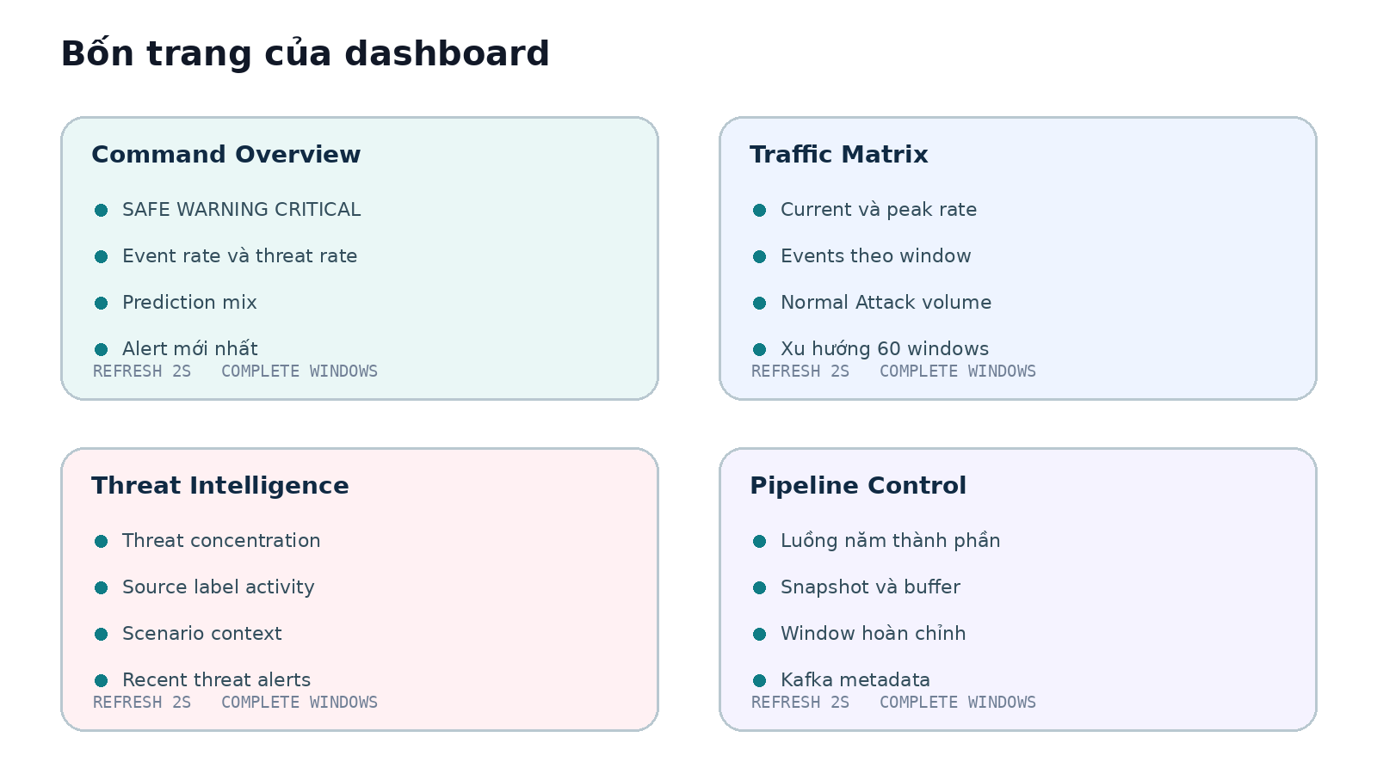
Hình 2 Vai trò của bốn trang dashboard
Dashboard đọc metrics.json và alerts.json mỗi hai giây. Nó coi status từ Spark là nguồn chính thức và không tự áp lại ngưỡng. Để tránh KPI giả giảm khi window mới chưa đủ dữ liệu, giao diện bỏ hai window cuối còn đang được lấp đầy và dùng window hoàn chỉnh gần nhất cho KPI, status và chart. Vì vậy 5 events mỗi giây được hiển thị ổn định thành 50 events trong 10 giây và event_rate bằng 5.0.

8.1 Command Overview
Thành phần | Cách đọc
Threat posture | SAFE, WARNING hoặc CRITICAL do Phase 7 cung cấp
Network traffic | event_rate của window 10 giây hoàn chỉnh gần nhất
Threat traffic | Tỷ lệ prediction Attack trong window
Events analyzed | Số event hợp lệ đã đi qua model trong window
Detected threats | Số event được model dự đoán Attack
Live signal | Xu hướng event_rate trên các complete windows gần nhất và đường AVG
Prediction mix | Tỷ trọng Normal và Attack ở window gần nhất
Latest threats | Tối đa sáu alert mới nhất theo event timestamp

8.2 Traffic Matrix
Trang này phục vụ quan sát tải xử lý và hình dạng traffic. Current rate là tốc độ window hoàn chỉnh gần nhất, Peak rate là mức cao nhất trong buffer, Latest volume là số event trong window, còn Windows tracked cho biết số window hoàn chỉnh đang được vẽ. Ba chart cho thấy processing rate, events theo window và prediction volume Normal Attack.

8.3 Threat Intelligence
Trang này tập trung vào kết quả bảo mật. Threat concentration biểu diễn attack_rate theo thời gian. Source label activity và Scenario context chỉ tổng hợp metadata từ alert để hỗ trợ demo và đánh giá. Recent threat alerts liệt kê thời gian, model output, scenario và source label. Source label không được hiểu là attack family do model dự đoán.

8.4 Pipeline Control
Trang này giải thích hạ tầng đang tạo dữ liệu cho dashboard. Sơ đồ năm bước là CICIoT2023, Kafka, Spark Streaming, Random Forest và Dashboard plus SQLite. Các KPI cho biết snapshot feed, số complete windows, alert buffer và window end mới nhất. Expander kỹ thuật cho phép xem raw metric snapshot và Kafka identity của alert.

9 Cách hệ thống phản ứng trong demo liên tục
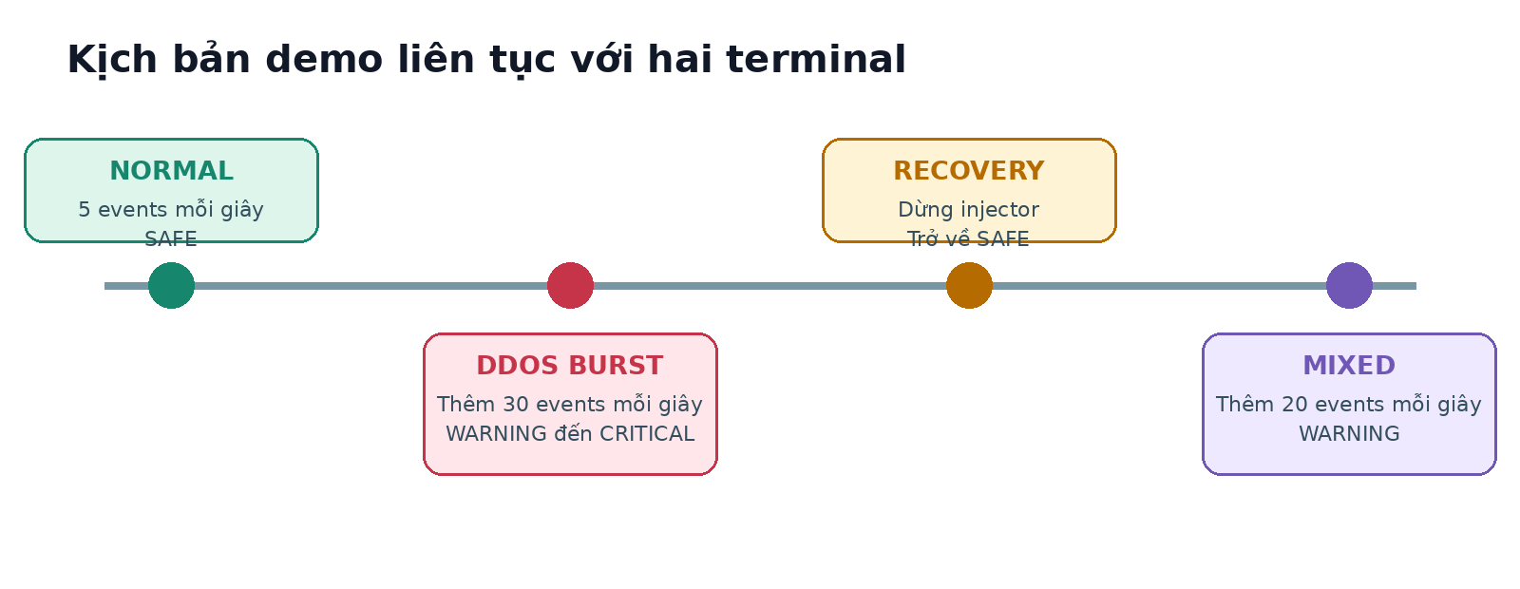
Hình 3 Normal chạy liên tục và các luồng tấn công được inject
Một Normal producer có thể chạy liên tục ở 5 events mỗi giây. Khi một DDOS_BURST producer chạy thêm ở terminal khác, Kafka nhận cả legitimate traffic và attack traffic. Event rate tăng, attack_rate tăng và trạng thái chuyển từ Safe qua Warning đến Critical. Khi attack producer kết thúc, Normal vẫn tiếp tục nên sliding windows dần loại dữ liệu tấn công và trạng thái quay lại Safe.
Cách trình diễn này sát tình huống thực tế hơn việc dừng Normal rồi thay toàn bộ bằng Attack. Legitimate traffic vẫn tồn tại trong một cuộc DDoS. Kịch bản MIXED có thể được inject sau giai đoạn recovery để tạo tỷ lệ Attack trung gian và trạng thái Warning.

10 Giới hạn hiện tại
- Model chỉ phân loại Normal và Attack; chưa dự đoán loại tấn công cụ thể.
- Producer replay hàng lịch sử, không capture packet từ thiết bị thật.
- Kafka, Spark, SQLite và Streamlit chạy local single node; không có high availability.
- Status threshold phục vụ demo và chưa được hiệu chỉnh như một chính sách SOC production.
- Dashboard trình bày trạng thái gần nhất và không cung cấp giao diện truy vấn toàn bộ SQLite history.
- Dự án chưa có Delta Lake Bronze Silver Gold, object storage hoặc data catalog.
- Chưa có benchmark chính thức cho Spark throughput và end to end latency.

11 Kết luận
Hệ thống chứng minh đầy đủ chuỗi xử lý Big Data realtime trên một môi trường local có thể tái lập. Dữ liệu đi qua ranh giới rõ ràng giữa mô phỏng, transport, validation, preprocessing, inference, analytics, persistence và presentation. Các quyết định về binary model, SQLite và bounded snapshots giữ MVP đủ nhỏ để vận hành ổn định, trong khi Kafka và Spark vẫn thể hiện đúng bản chất xử lý luồng.

